目的：利用GAN对人脸图像按照指定风格进行化妆。

技巧：

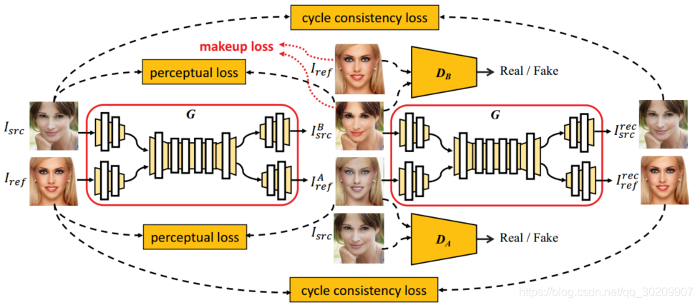

1.这里有点类似CycleGAN，两组G和D，做了一个类似风格迁移的工作，一个G 上妆，一个G 卸妆，这里的G有点融合趋势，私下觉得是考研分开的。

2.重点解释makeup_loss,由于化妆主要时将眼、鼻、口化妆，这里将这三者将其提取出来，由于形状等其他特征较多，所以不能用dist来计算差距，这里采取的是直方图匹配的做法。

3.在G中使用了instance normalization，在D中使用了spectral normalization，D中使用了patchGAN的判别方法。